IDEA工具的常见问题

# IntelliJ IDEA重复代码提醒

IDEA具有检查重复代码的功能，不过有时候代码必须有重合部分，但是现实weak warnning很烦，需要关闭，方法：**File==>Settings**(Ctrl+Alt+S)==> Inspections==>General==>Duplicated Code；设置即可。

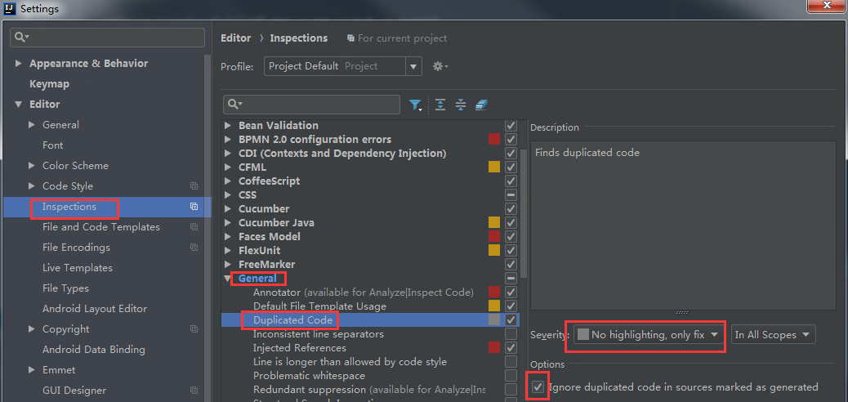

# IDEA 中导入maven项目工程

步骤：File==>Open==>**选中maven工程的pom文件**--OK==>Open as Project

若之前导入过该项目，选择删除“Existing….”即可。

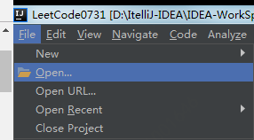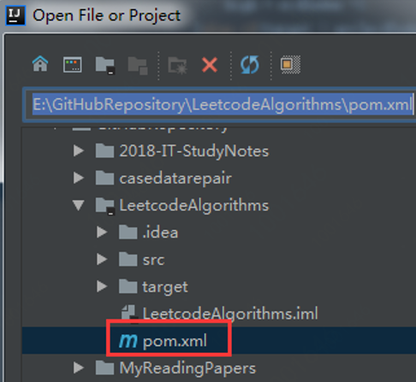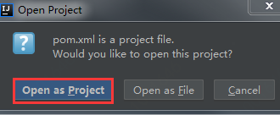

# IDEA maven项目不能新建package和class的解决

如图，新建的maven项目不能新建package。

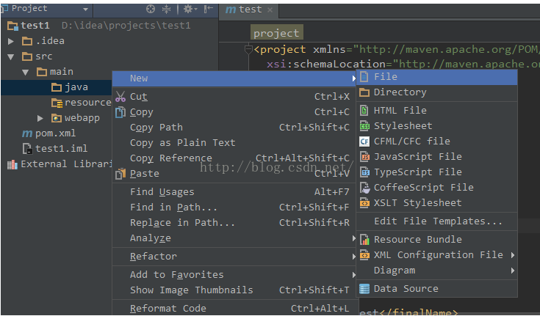

原因分析：这是因为java是普通的文件夹，要设置为**Sources Root**。

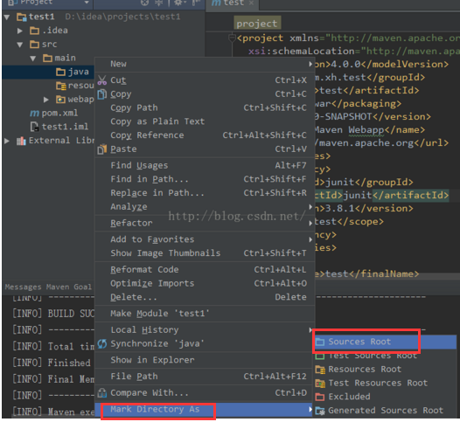

# IDEA项目中添加jar包

应用 **IntelliJ IDEA** 编程，知道如何添加 jar 是最基本的技能。在这里，作者将带着大家一起过一遍添加 jar 包的流程：

首先，通过菜单栏中的“File”==>“**Project Structure**”，

然后，选择左侧的“**Modules**”==>➔**Dependencies**➔==> **+**➔==> **JARs or directories**

最后，别忘了点击“Apply”或者“OK”，好让咱们的修改生效。

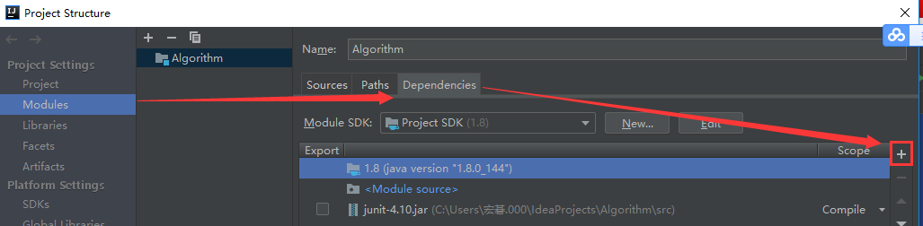 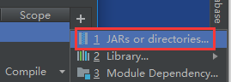

# 如何设置新窗口打开新项目？

以前一直再用eclipse，可以同时打开好几个项目，idea中同样支持打开多个项目，只是会弹出窗口让用户确认，一般选择**使用new window打开**就可以新开一个工作区，由于不小心操作成了使用同一个窗口打开项目，并点中了以后都是用改设置，结果悲剧了。好在可以通过设置再更改回来，具体方法如下：

**Ctrl+Alt+S**(File==>Settings) ==>**Appearance&Behavior==>System Settings**;选择open project in new window即可。

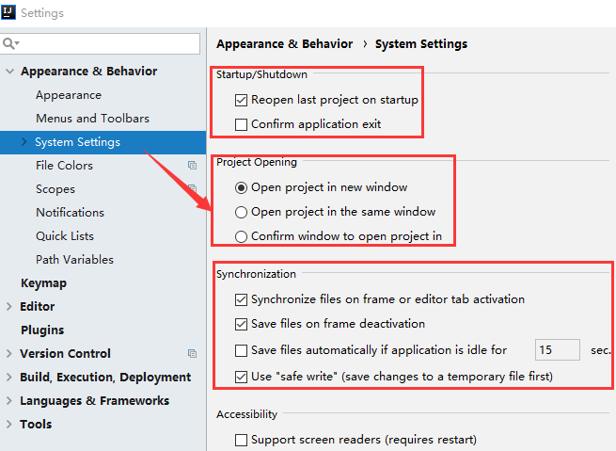

# IDEA创建maven 一直loading archetype list

最近被这个问题坑了很久了，就是用IDEA创建Maven工程还是一直lodading arhtype list。如下图所示：

在csdn找的到解决方式为删除安装目录C盘下的**C:user\XX\.IntelliJIdea15\system**中Maven文件夹，删除后**创建Maven工程**很快。

但过去多久，发现创建Maven工程又很慢，一直无法显示list列表，最后终于终于在Stackoverflow上找到了终极解决办法；

Setting---->Build Tools → Maven → Importing, set VM options for importer to -Xmx1024m (默认的是-Xmx1024m )；

